戦争が変質しつつある、早く終わらせなくては
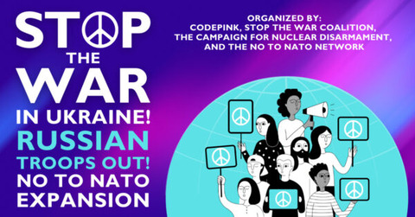
STOP THE WAR (https://www.stopwar.org.uk/)
THE WAR IN UKRAINE IS FAST BECOMING A DIRECT WAR
BETWEEN NATO AND RUSSIA
AND THE PROSPECTS ARE HORRIFIC

26 APR 2022
by Lindsey German
戦闘が恐ろしい段階に
戦闘は急速にナトーとロシアの直接戦争になりつつある。その見通しは恐ろしいものがある。
ロシアによるウクライナ侵攻が2カ月前に始まったとき、イギリス政府は、2つの重要な点を指摘した。一つは、ロシアの侵攻はNATOの拡大や米英両国の外交政策とは無関係であるとするものであった。
そしてもう一つはウクライナへの武器や資金提供、ロシアへの制裁は支援するが、戦争への直接介入は行わないというものだ。
NATOとその加盟国も同じ態度をとった。
しかし、今ではすっかり様変わりしている。西側の武器や装備は、奔流のようにウクライナに流入している。
イギリス軍はウクライナ兵を国内で訓練している。ウクライナの将軍たちはソールズベリー平原を訪れ、受け取る予定の兵器が実際に使用されているのを目の辺りにした。
米国政府の送った兵器は現在、30億ドル相当に達している。

和平と戦線縮小の話題は遠ざかった

この戦争は明らかにロシアとNATOの代理戦争として展開されるようになった。プーチンは和平交渉にますます消極的になっている。

ボリス・ジョンソンも先週インドを訪問した際、再び和平交渉を否定した。
「プーチンと和平交渉をするのは、自分の足を顎で挟んでいるワニを相手に、交渉するようなものだ」と主張した。
ジョンソンにとっての代替案は、ウクライナにより多くの武器を送り込むこと以外にない。

ロシアのウクライナ戦争は3ヶ月目に突入した。和平と戦線縮小の話題は、さらなる戦争への準備に取って代わられつつある。

その動きを主導しているのは、アメリカに他ならない。
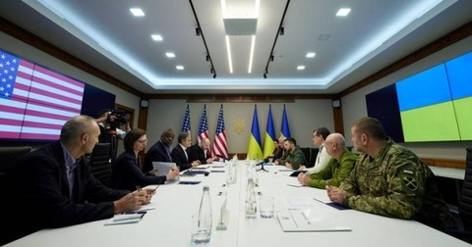
米国務・国防両長官のウクライナ訪問とゼレンスキーとの会談
軍事情勢は西側優位に進み、和平を進める意味はない
ロシアは戦争の第一段階において期待されたほどの成果を上げていない。そのことをNATOの指導者たちは認識している。

ロシア軍は、当初期待したような急速な前進を遂げることができず、兵力や兵器を大幅に失った。そして最新の局面でも、ドンバス地方と南部に集中している兵力は思うような成果を上げていない。

NATOはウクライナに潤沢な兵器を与え、有効な訓練を施している。

米国は、このような軍事的条件を利用してロシアに敗北をもたらし、その軍事力を弱体化させたいと考えている。そのためにも和平は時期尚早なのだ。

これが、和平交渉や和平合意が遠ざかってしまった理由である。
直接対決の準備が始まった 40カ国国防相会議の意味

それは同時に、核武装した国同士の直接対決の脅威が、それだけ近づいたことも意味する。

アメリカが主催する40カ国の国防相会議が、ドイツ南西部にあるラムシュタイン空軍基地で開かれた。これにはNATOのイェンス・ストルテンベルグ事務総長も参加している。

ドイツはすでにウクライナに対空戦車を送ることを約束している。それは、NATO諸国からウクライナに提供される武器の流れの一部である。
しかしオラフ・シュルツ首相には、さらにいっそう質の高い武器供与を行うよう政治的圧力がかけられている。また、これらの武器を使用するウクライナ軍の訓練も同時に行われることになっている。

国防相会談の意味は明らかだ。

ラムシュタイン基地は、ヨーロッパにおける米国の最も重要な基地の一つであり、かつては米国の核兵器が配備されていた場所である。

ここで会議を主催するということは、米国には紛争参加の準備ができているという宣言だ。
そして、その背後に同盟国を並べさせたのは、これ以上ないほど明確なメッセージである。

その結論は、ただ一つの方向、すなわちウクライナ紛争を終わらせるつもりはないこと、ウクライナへ兵器を送り込み、戦闘をさらに本格化させるということだ。そしてその方向をNATO加盟国へ押し付けることだ。

NATO加盟国への圧力とは具体的により多くの軍事援助を行えという圧力だ。つまりドイツ政府が今感じている圧力だ。武器援助に消極的なNATO加盟国を許すつもりはないということだ。

アメリカ政府は本心では戦争の継続を望んでいる。それを強力にバックアップしているのが、イギリスのボリス・ジョンソン政権である。

両者はロシアをさらに弱体化させ、NATOを強化させるだけでなく、その指導権を掌握し、とくにヨーロッパのNATO加盟国に対して、「国防」と「軍事」にこれまでと比較にならない支出を強いることを狙っている。
イギリスはそれらの軍事費のおすそ分けに与ろうと狙っている。ウクライナがロシアの標的を攻撃する際には、英国製ミサイルを使用していると言われている。

ジェームズ・ヒーピー国防相は、「英国から寄贈された兵器の射程距離が、ロシア国内に到達可能である」ことを認めた。その上で、「それがロシア相手に使われたとしても必ずしも問題ではない」と言う。

しかし、それは「問題ではない」どころではない。NATOが提供した兵器がロシアを標的にした場合、ロシアがそれをNATOの戦闘開始と見てもおかしくない。

それが核保有国同士の戦争という形で急速に問題化する可能性も十分ある。周知のように、すでに何度もロシアは核戦力を誇示し、使用の可能性すらほのめかしている。

「戦争を終わらせる」ために武器の供給が必要か？

「戦争を終わらせるために武器の供給が必要だ」と考えている読者がいるかもしれない。それは善意に基づくのかも知れない。しかし、その効果は、その思いとは逆に働く可能性が高い。

軍事援助は戦争を短縮するのではなく、長引かせることになる。そして戦争の長期化は、軍事的、地理的にさらに闘いをエスカレートするもろもろの危険性を含んでいる。それが「戦争の悪循環」というものだ。

ロシアは明らかに侵略者である。それは間違いない。ロシアは速やかに軍を撤退させるべきだ。
戦争についてコメントして置かなければならないこと

ただ戦争についてコメントして置かなければならないことがある。
戦争は私闘ではない。それは平等であろうとなかろうと、とにかく主権を持つ2つの国家間の闘いである。しかもそれは今や、国家間の争いという水準を超えて、NATOとロシアとの直接戦争になりつつある。

それは日に日に明らかになりつつあり、第二次世界大戦以来、国際的に最も危険な状況となり出している。ウクライナの多くの人々がすでにこの戦争の犠牲者となっており、大規模な被害を受けている。他方で1万5千人以上のロシア兵が死亡している。

ウクライナの戦争の見通しは恐ろしいものだ。しかも長期化の可能性はきわめて高い。それはアフガン戦争を彷彿とさせる。

戦争はより広範な勢力を巻き込み、将来的には核戦争に発展する可能性もある。とにかくまず、戦争を停止せよと求める声を上げることが、今ほど必要な時はない。

26 Apr 2022
by Lindsey German

“Stop The War” からの訴え
私たちは5月7日、ロシア軍の撤退、NATO諸国の軍事的対応の停止、そしてこの恐ろしい戦争が交渉により解決されるよう、あらゆる努力の集中を求めます。ぜひご参加ください。

